（関係先周知メルマガ案）
===============================================================================
「経済産業省関連施策説明会（オンライン）」開催のご案内
令和３年２月２５日 【①小浜会場】 ９：３０～１１：４５
【②敦賀会場】 １３：３０～１６：００
===============================================================================

近畿経済産業局では、嶺南地域において、地域資源を活かした様々な取組みや事業者の活動が活発に行われることにより地域経済の活性化や交流人口の増加につなげるため、国の施策を積極的に活用していただきたいと考えています。
この度、関係機関の御協力のもと、令和２年度補正予算及び令和３年度予算を中心とした施策説明会を下記のとおり開催します。皆様の多数の御参加をお待ち申し上げます。

○ 基本情報
日時 令和３年２月２５日 ① 小浜会場 ９：３０～１１：４５
② 敦賀会場 １３：３０～１６：００

会場 オンライン（Microsoft Teams）にて開催 (※1)
(※1)オンラインでの参加が出来ない方を対象に現地会場を用意しますが、
コロナ感染症拡大防止の観点から、可能な限りオンラインでの参加に
ご協力をお願い致します。
【現地会場】
①小浜会場 小浜商工会議所 ３F 大ホール （小浜市大手町５－３２）
②敦賀会場 敦賀商工会館 ６F ホール （敦賀市神楽町２－１－４）

対象 事業者、経済団体、金融機関、自治体 等

主催 近畿経済産業局

協力 ①小浜会場 小浜商工会議所、公益財団法人若狭湾エネルギー研究センター
②敦賀会場 敦賀商工会議所、公益財団法人ふくい産業支援センター、
公益財団法人若狭湾エネルギー研究センター

定員 定員なし(※2) (※2)会場参加での定員は、各会場30名となります。
定員となり次第、締め切らせていただきます。

参加費 無料

○ 議事次第
１．近畿経済産業局の施策紹介
◆令和３年度 資源・エネルギ－関係予算案について (※3)
(※3)敦賀会場でのみ説明
◆中小企業施策について
・中小企業事業再構築促進事業
・事業承継・引継ぎ推進事業
・事業承継総合支援事業
・中小企業再生支援
・中小企業生産性革命推進事業

２．福井県内施策等の紹介
①小浜会場
・小浜商工会議所（福井県、小浜市）の支援事業紹介
・公益財団法人若狭湾エネルギー研究センターの支援事業紹介
②敦賀会場
・公益財団法人ふくい産業支援センターの支援事業紹介
・公益財団法人若狭湾エネルギー研究センターの支援事業紹介
・敦賀商工会議所の支援事業紹介

○ 感染症対策へのお願い（会場はソーシャルディスタンスを取る等対策をしております）
・会場受付で検温を行い、37.5℃以上の発熱がある場合は、参加をご遠慮して頂きます。
・マスクの着用と咳エチケットにご協力ください。
・発熱、風邪の症状がある場合は、ご参加をお控えください。

※ 別紙申込書に必要事項記入の上、令和３年２月１５日(月)までに、E-mail又はFAXに
て、お申し込みいただきますようお願い申し上げます。
※ 申込書に記載のメールアドレスあてに、当日の会議室のURLと資料（電子媒体）を開催
日までに送らせていただきます。

■ 本説明会のお申込み先、及びお問い合わせ先：
近畿経済産業局 資源エネルギー環境部 電力・ガス事業課
【担当：木部、神岡】
大阪市中央区大手前１－５－４４
ＴＥＬ：０６－６９６６－６０４６
ＦＡＸ：０６－６９６６－６０９１
E-mail:reinan-wakasa@meti.go.jp

別 紙
「経済産業省関連施策説明会」参加申込書
（上記の参加会場、及び参加方法のチェックをお願いします）

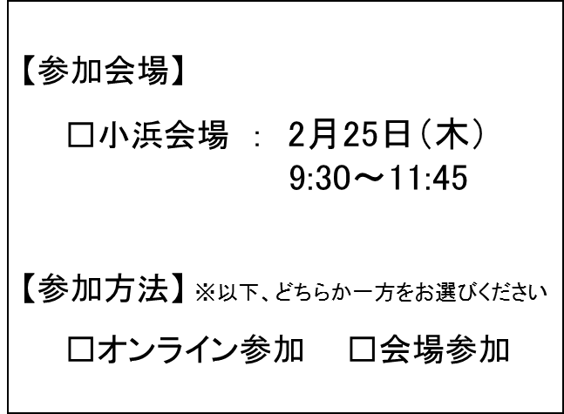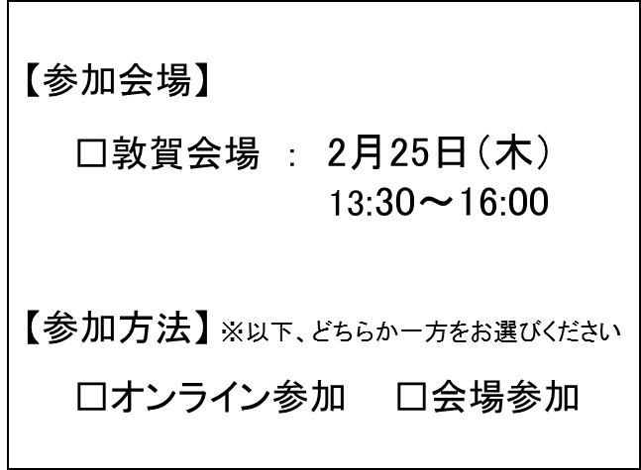

※できる限りオンラインでの参加をお願いいたします。
※令和３年２月１５日（月）までにお申込み願います。

団体・事業者名
所属部署名 | 役 職 | 氏 名

●上記参加申込者のうち、代表者（お一人）の方の連絡先をご記入ください。
○氏 名： ○連絡先TEL：
○オンライン参加用URL送信先E-mail（代表者メール）：

